Mitgliederinformation zum Gespräch des Vorstands des hlbHessen mit Janine Wissler, wissenschaftspolitische Sprecherin der „Linke“ im hessischen Landtag

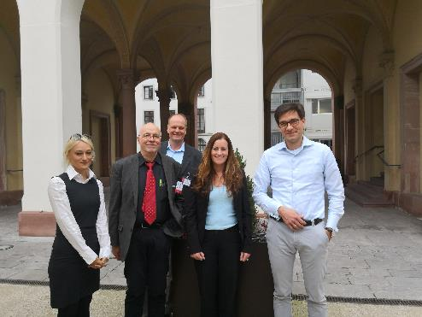
Die Stärkung der Grundfinanzierung der Hochschulen – auch mit Blick auf eine unabhängige Forschung, die Vermeidung prekärer Beschäftigungsverhältnisse im Wissenschaftsbetrieb, eine Entlohnung der Professoren, die sich an der Qualifikation orientiert und eine Erhöhung der Zahl der Lehrkräfte, die der erhöhten Studierendenzahl gerecht wird – diese Punkte hat sich „Die Linke“ in Hessen im Bereich Wissenschaft auf die Agenda geschrieben. Eher negativ wird die Zunahme der Drittmittelquoten gesehen. Eine gesetzliche Verpflichtung zur Akquise von entsprechenden Geldern lehnt die Partei ab. „Wir sind uns mit dem hlbHessen in vielen Grundsatzfragen einig“, betonte Janine Wissler, Fraktionsvorsitzende und wissenschaftspolitische Sprecherin der Partei im hessischen Landtag, denn auch anlässlich des Gesprächs mit dem Vorstand des hlbHessen, an dem Prof. Dr. Irene Schmalen, Prof. Dr. Wolfgang Heddrich, Prof. Dr. Klaus Behler und Prof. Dr. Benedikt Model teilnahmen.
Im Gespräch mit Janine Wissler (2v.r.): Prof. Dr. Irene Schmalen, Prof. Dr. Wolfgang Heddrich, Prof. Dr. Klaus Behler und Prof. Dr. Benedikt Model (v.l.)

Ebenfalls ein Thema war das Förderprogramm Loewe, mit dem sich die Politikerin ausführlich beschäftigt hat. Sie sieht vor allem die ihrer Meinung nach ungleiche Verteilung über dieses Programm sehr kritisch, das beispielsweise die HAW weitgehend außen vor lasse.

„Vieles, das Eingang in den Koalitionsvertrag gefunden hat, haben wir als erstes angesprochen“, beschreibt sie die Möglichkeit, auch als Oppositionspartei Themen zu setzen. „Und wir sind durchaus bereit, Projekten anderer Fraktionen zuzustimmen, wenn wir dies für sinnvoll halten. So haben wir das Promotionsrecht, das von der schwarz-grünen Regierung eingebracht wurde, gerne unterstützt.“

